1. Batería de 3.7V (LiPo o Ion Li)

1.1 Opción 1.
Usando el shield porque tiene una fuente interna que genera la alimentación correcta del Wemos.
Ventajas: las tensiones están controladas. Las pilas de 3.7V recargables son muy fáciles de conseguir. El shield funciona también como cargador
Desventaja: más componentes, más consumo y mayor volumen de la electrónica.

1.2 Opción 2.
Entrar directamente a la entrada 5VCC del Wemos.
Probamos y anduvo. La hoja de datos dice que la tensión en este punto tiene que estar en un rango entre 4 y 6V. Medimos la batería y tenía poco más de 4V. Consecuencia va a funcionar muy brevemente hasta que se descargue un poco.

1.3 Opción 3.
Conectar con un diodo en serie al pin 3.3V del Wemos (3.7-0.7=3V).
Ventajas: se saltea el regulador. Hay menos componentes electrónicos y por lo tanto menor consumo. Se puede migrar al ESP12f.
Desventaja: la alimentación no está regulada. El SMI es alimentado con una tensión menor para la cual está calibrado (ver hoja de datos), pudiendo existir un offset que sea función del tiempo pues a medida que se descarga la pila la tensión disminuye. Opciones: relevar el offset para distintas tensiones y armar una curva de compensación pensando al problema como cuasiestático.
En esta opción no se puede controlar la interrupción de la alimentación ya que los transistores del ESP le restan 0.3V a la salida, dejando en una zona de funcionamiento marginal al SMI (No está especificado). La alimentación del SMI debe ser entonces directa al pin 3.3V.

2. Pila recargable de 3.2V (LiFePO4)
Imposibles de conseguir.
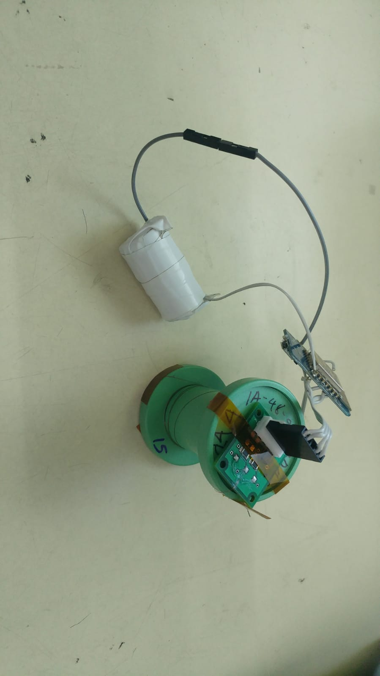

3. Pila NO recargable de 3V (Litio)

Son pilas muy comunes. Desde el tamaño botón CR2032 hasta CR123. Probamos la más chica y no logra siquiera encender el Wemos. La CR123 tiene la suficiente energía para alimentar el sistema (1600mAh). Se conecta a la entrada de 3.3V del Wemos.
Ventajas: gran densidad de energía por lo que puede achicarse el diseño con respecto a las recargables de LiPo o Li Ion. Se saltea el regulador. Hay menos componentes electrónicos y por lo tanto menor consumo. Se puede migrar al ESP12f.
Desventaja: la alimentación no está regulada. El SMI es alimentado con una tensión menor para la cual está calibrado (ver hoja de datos), pudiendo existir un offset que sea función del tiempo pues a medida que se descarga la pila la tensión disminuye. Opciones: relevar el offset para distintas tensiones y armar una curva de compensación pensando al problema como cuasiestático.
Además las pilas deben ser descartadas después de un uso.
En esta opción no se puede controlar la interrupción de la alimentación ya que los transistores del ESP le restan 0.3V a la salida, dejando en una zona de funcionamiento marginal al SMI (No está especificado). La alimentación del SMI debe ser entonces directa al pin 3.3V.

Queda por probar el comportamiento de esta pila a largo plazo: ver efectivamente en cuánto tiempo se descarga a valores que no sirvan para tomar lecturas del SMI.

